Fitness domácí KINDER ŘEZY – Bez mouky a s tvarohem
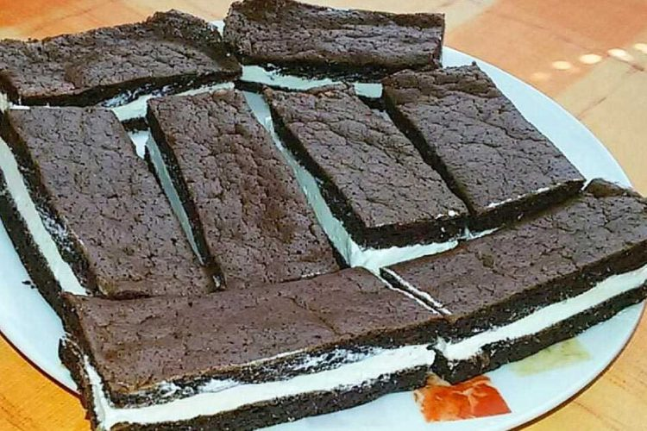

Ingredience
- 4 vejce
- 1 lžíce medu
- 2 lžíce kakaa
- 1 lžičky prášku do pečiva
- 250 g tvarohu (1 vanička)
- kůra a šťáva z jednoho citronu
- 2 lžičky strouhaného kokosu

Postup
1
Vyšlehejte žloutky s medem.
2
Přidejte kakao, kokos a prášek do pečiva a promíchejte.
3
Z bílků vyšlehejte sníh a opatrně jej vmíchejte do kakaové směsi.
4
Plech s okraji vyložte pečícím papírem, nalijte do něj směs a pečte v předehřáté troubě na 220 °C 12 minut.
5
Poté plech vyndejte a nechte zchladnout.
6
Korpus rozpulte, na jednu polovinu namažte tvaroh smíchaný s citronovou šťávou a kůrou (popř. trochu oslaďte) a přiklopte druhou polovinou.
7
Dejte do lednice na hodinu vychladit, poté rozkrájejte na díly a podávejte.

